**Laporan Praktikum**

**Pengantar Teknologi Informasi**

**Modul 6**



**Nama : Wira Sukma Saputra**

**Kelas : TINFC-2021 TI-01(A)**

**Nim : 20210810075**

**TEKNIK INFORMATIKA**

**FAKULTAS ILMU KOMPUTER**

**UNIVERSITAS KUNINGAN**

**2021**

1. **PreTest**
2. Jelaskan kelebihan Delphi 7 dengan aplikasi pengembangan berorientasi objek lainnya?

Jawab :

1. Mudah digunakan, delphi memberikan kemudahan untuk seorang programmer untuk membuat dialog,button,table dan komponen-komponen lainnya yang dibutuhkan dalam proses pembuatan sebuah software.
2. Size yang kecil, program yang dibuat oleh delphi dapat diatur menjadi single executable atau portable yang berarti size program tersebut akan lebih kecil daripada program yang harus diinstall terlebih dahulu dari file somppresednya.
3. Fitur unik, delphi membolehkan seorang programmer untuk menambahkan VBX yang merupakan Extension dari VBScript.
4. Dapat diakses di berbagai format, Borland Database Engine merupakan salah satu bagian dari delphi yang memiliki fungsi untuk dapat mengakses file dengan format apapun.
5. Komponennya didukung oleh banyak Third Party Software, Visual Component Library merupakan komponen dari delphi yang berfungsi sebagai komponen visual yang Menyusun objek-objek yang ada pada worksheet sebuah software Microsoft office dan ditulis menggunakan Bahasa pemrograman pascal.
6. Apa yang dimaksud dengan Object Oriented Programming (OOP)?

Jawab : Object Oriented Programming atau OOP merupakan suatu metode pemrograman yang berorientasi pada objek. OOP merupakan paradigma pemrograman berdasarkan konsep objek yang dapat berisi data, dalam bentuk field atau dikenal dengan sebagai atribut serta kode. Semua data dan fungdi didalam paradigm aini dibungkus dalam kelas atau objek.

1. **Praktikum**
2. Mengubah objek segitiga
3. Jalankan aplikasi Delphi 7
4. Buat gambar button seperti dibawah ini

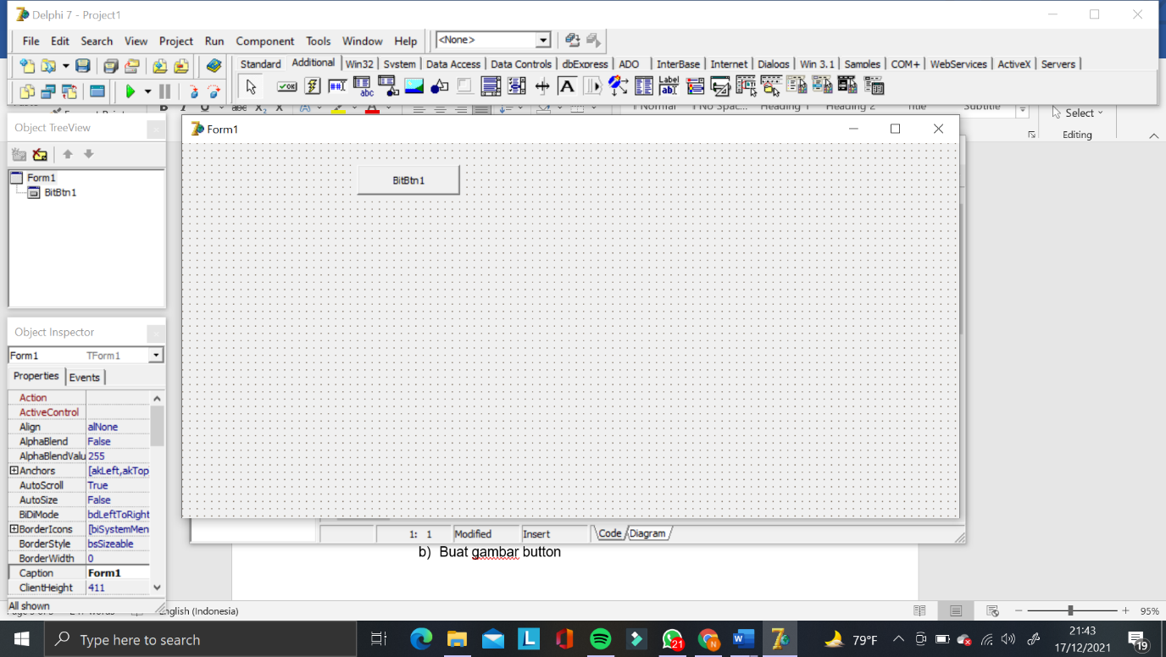

1. Lakukan perubahan pada properties komponen sehingga tampilannya berubah menjadi seperti ini :

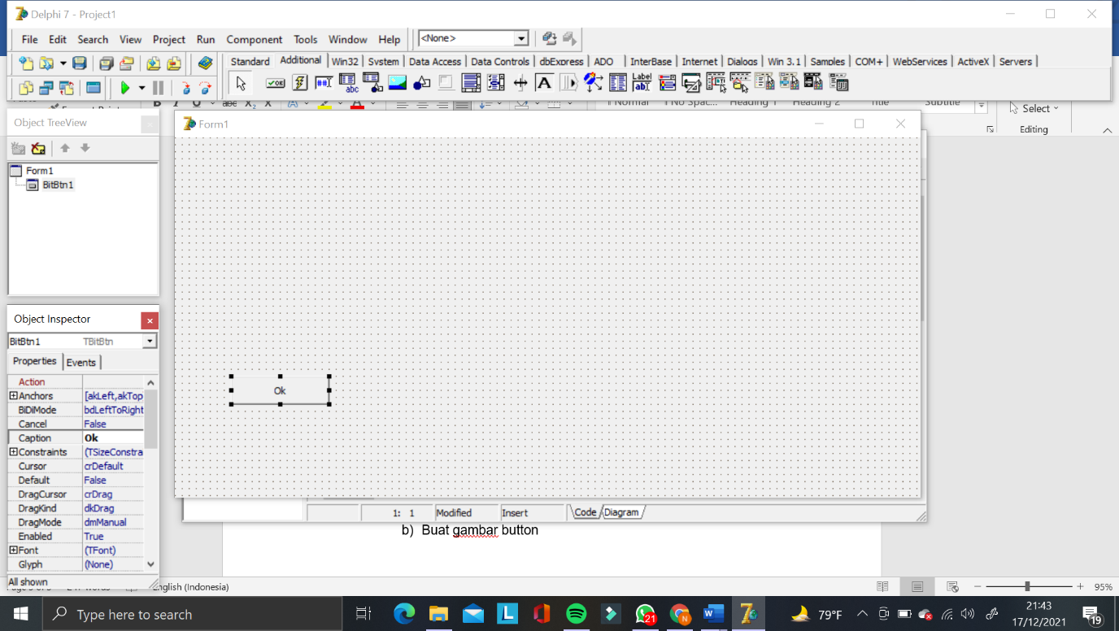

1. Buat kode untuk membuat segitiga, dengan cara klik 2 kali pada tombol Ok sehingga tampilannya berubah
2. Tuliskan kode program di bawah ini

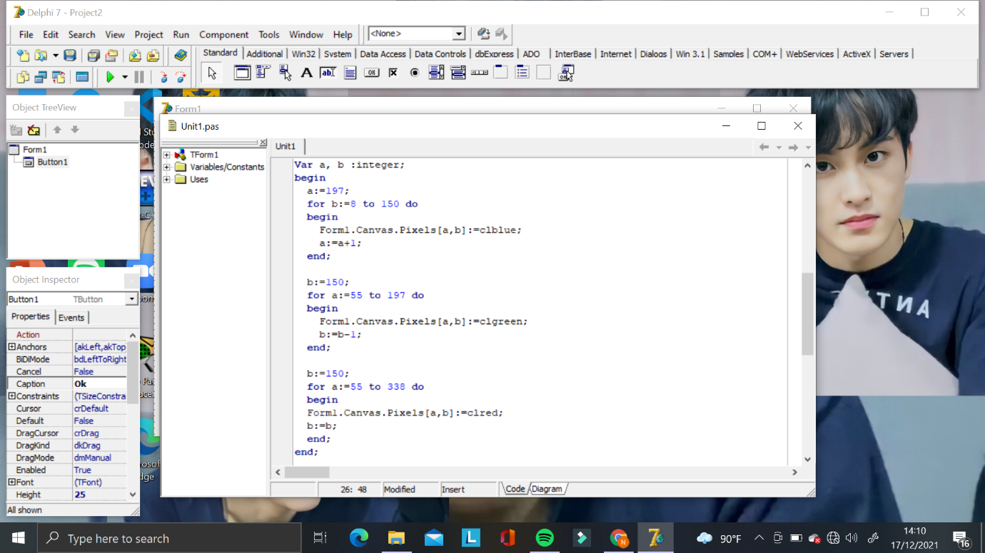

1. 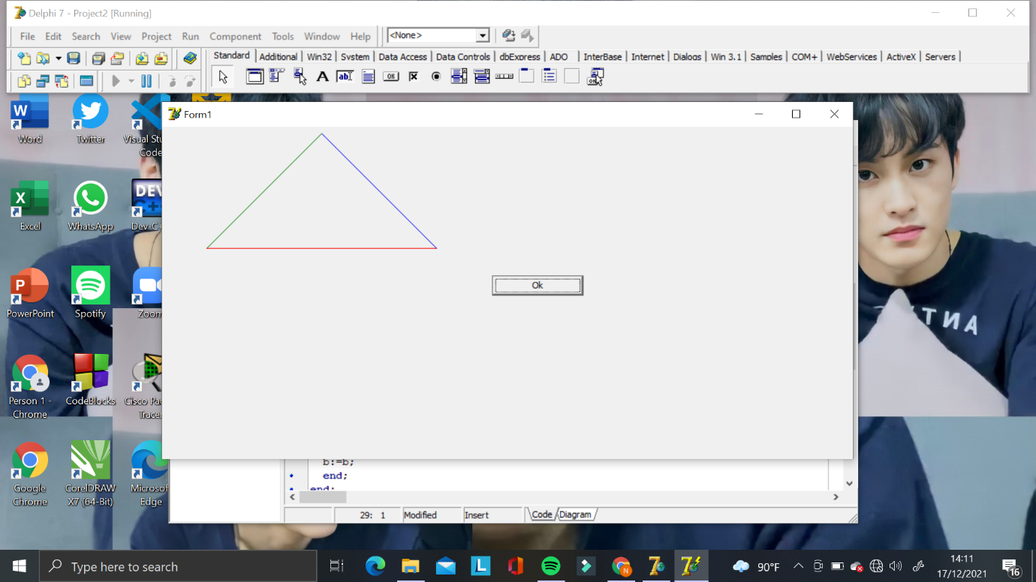Kemudian jalankan program dengan mengklik run atau tanda play berwarna hijau.
2. Membuat form login
3. Buat file baru secara otomatis form 1 akan muncul
4. Tambahkan 3 buah label dan ubah captionnya di properties menjadi :
5. Login
6. Username
7. Password
8. Tambahkan 2 Edit.Text kosongkan Text dibagian properties. Pada edit 2 ganti passwordnya Char-nya dengan symbol “*”
9. Tambahkan 2 buah bitbutton di tab Additional agar lebih menarik. Ganti Caption kedua bitbutton tersebut dengan Login dan Batal.
10. Untuk mengganti bagian Glyph kemudian klik tombol load.
11. Sehingga desainnya seperti gambar berikut :

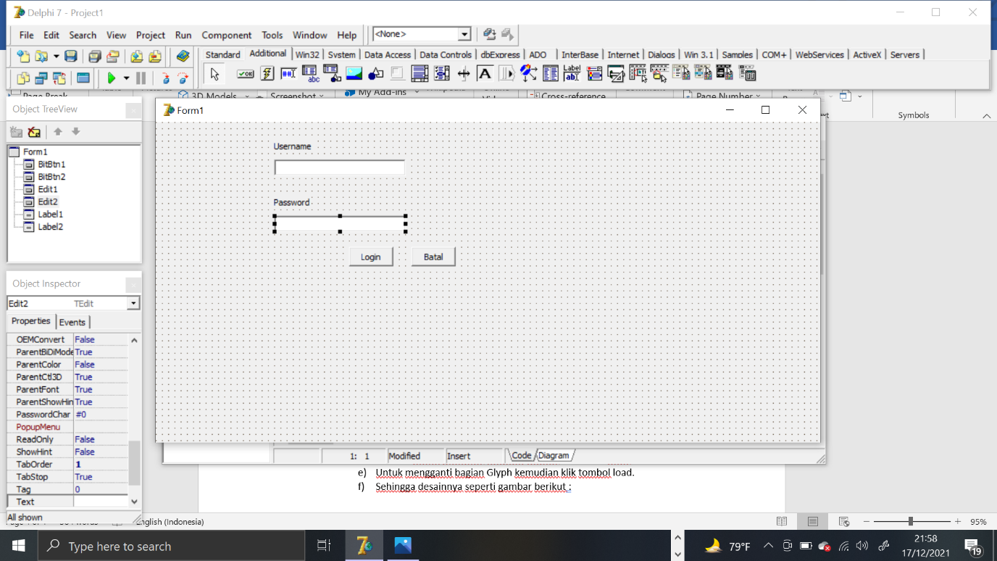

1. Buat 1 form lagi yang digunakan letika Login sukses
2. Klik 2 kali pada bitbutton Login. Kemudian tulis kode script berikut :

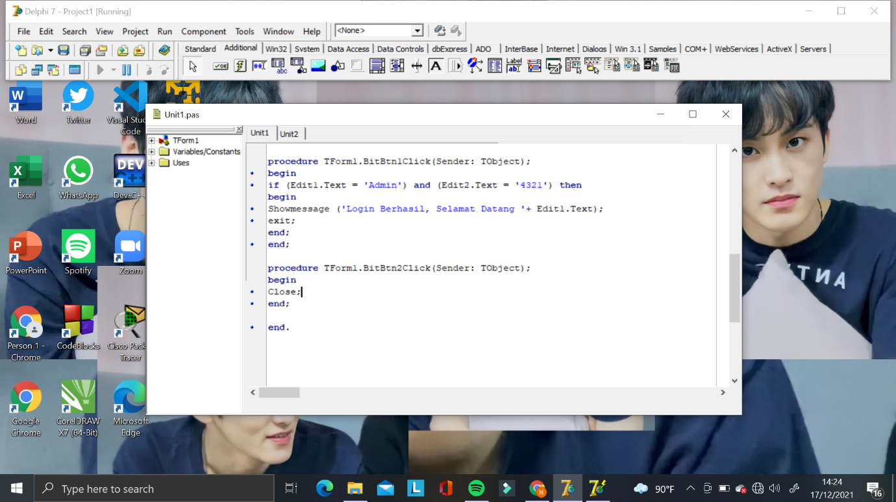

1. Klik 2 kali pada bitbtn Batal dan tulis kode script di bawah ini

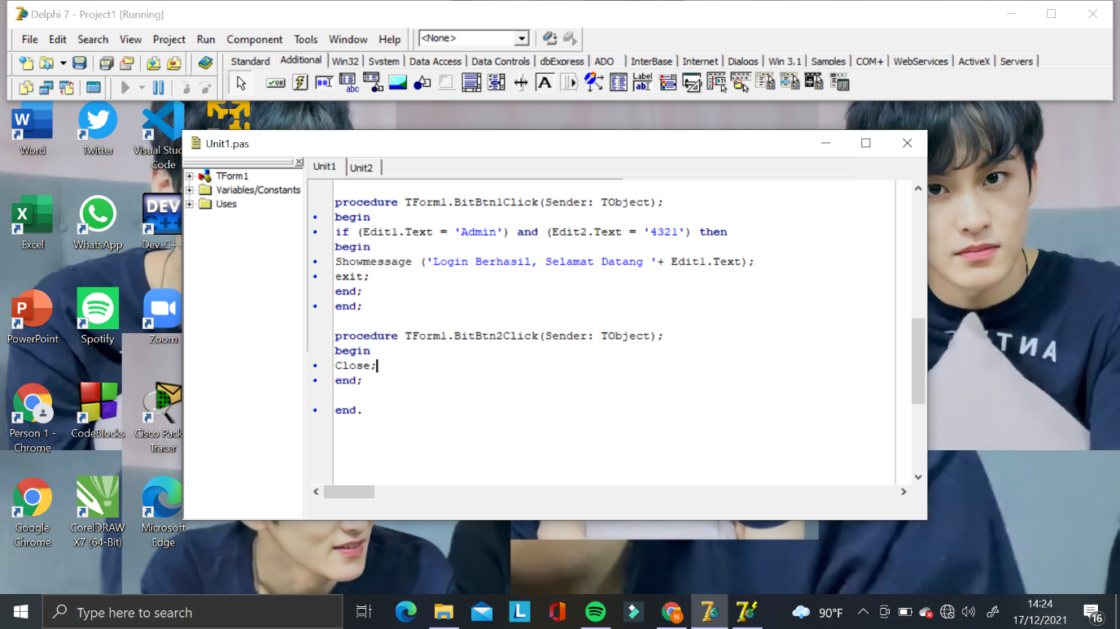

1. Jalankan dan hasilnya akan seperti ini

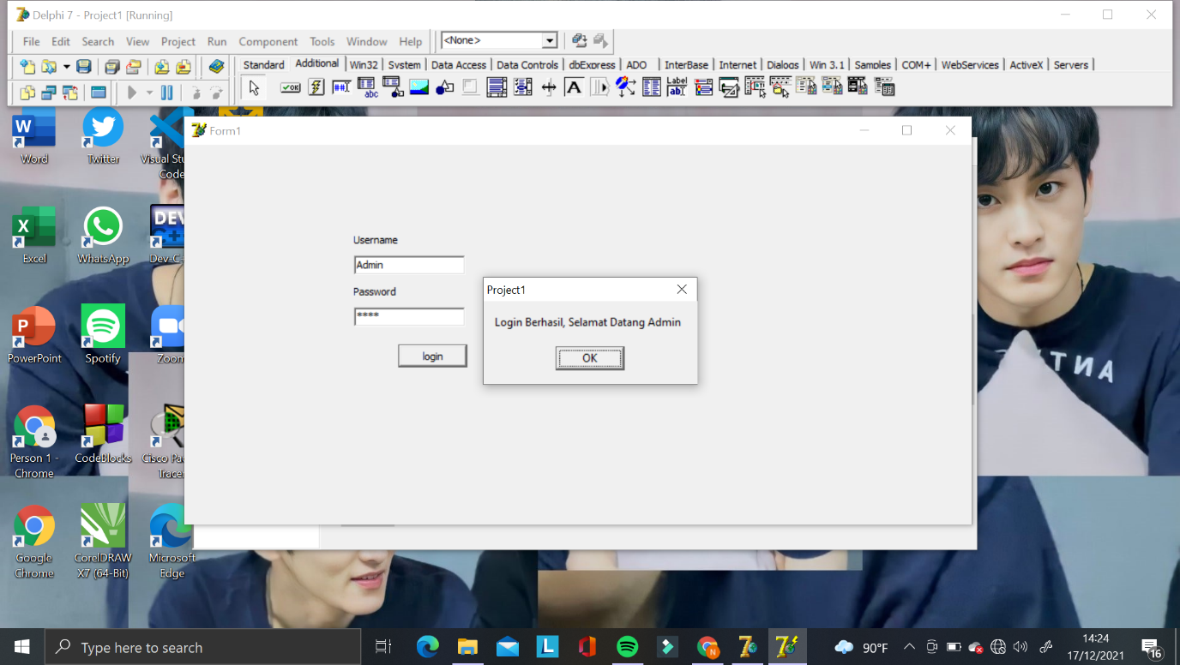

1. **PostTest**
2. Buatlah form perhitungan matematika berikut ini dan kode programnya

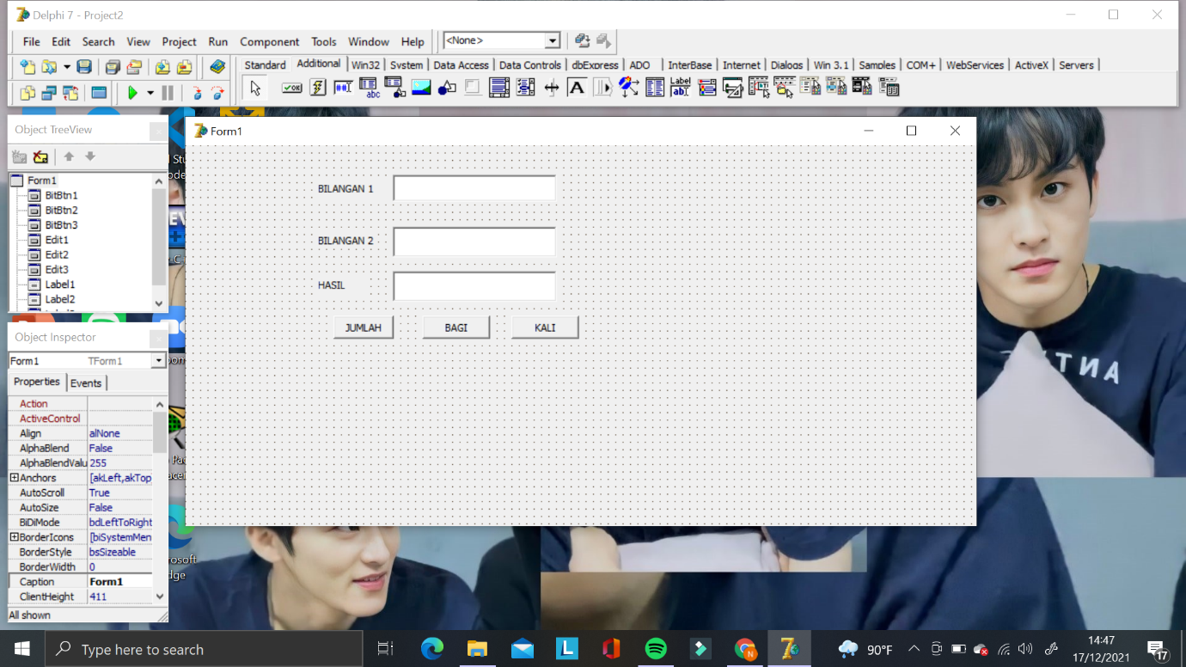

**Jawab :**

1. Buat file baru secara otomatis form akan muncul
2. 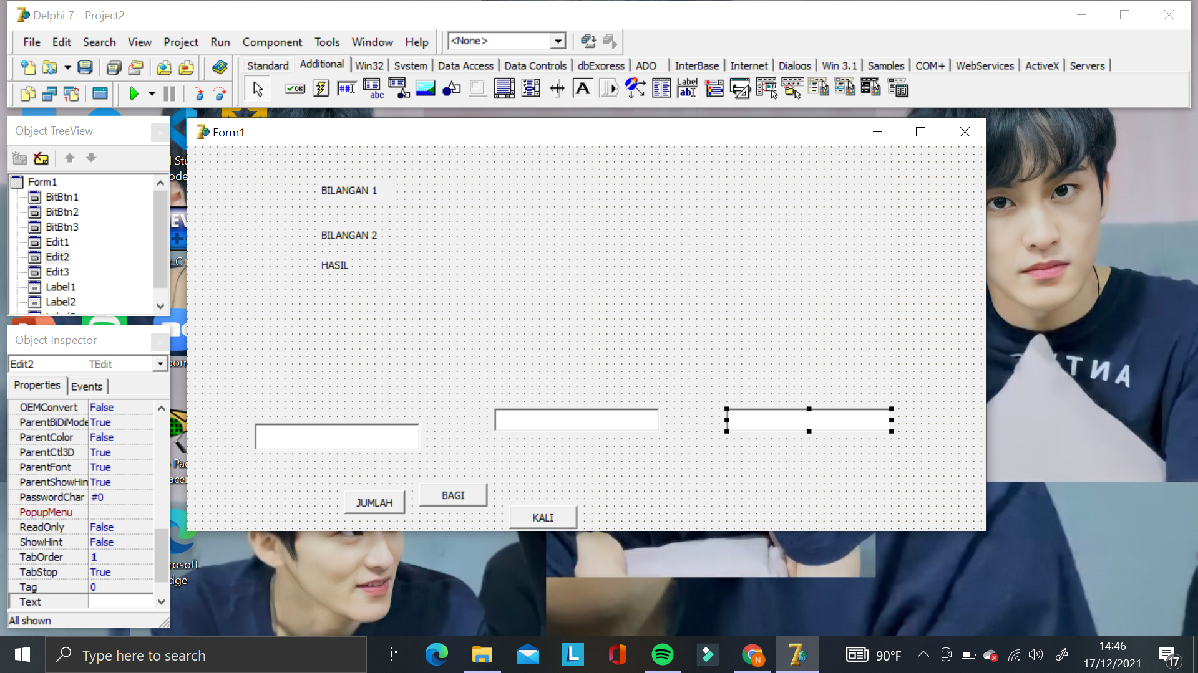Tambahkan 3 buah label dan ubah captionnya di properties menjadi bilangan1, bilangan2 dan hasil
3. Tambahkan 3 Edit.Text kosongkan text dibagian properties

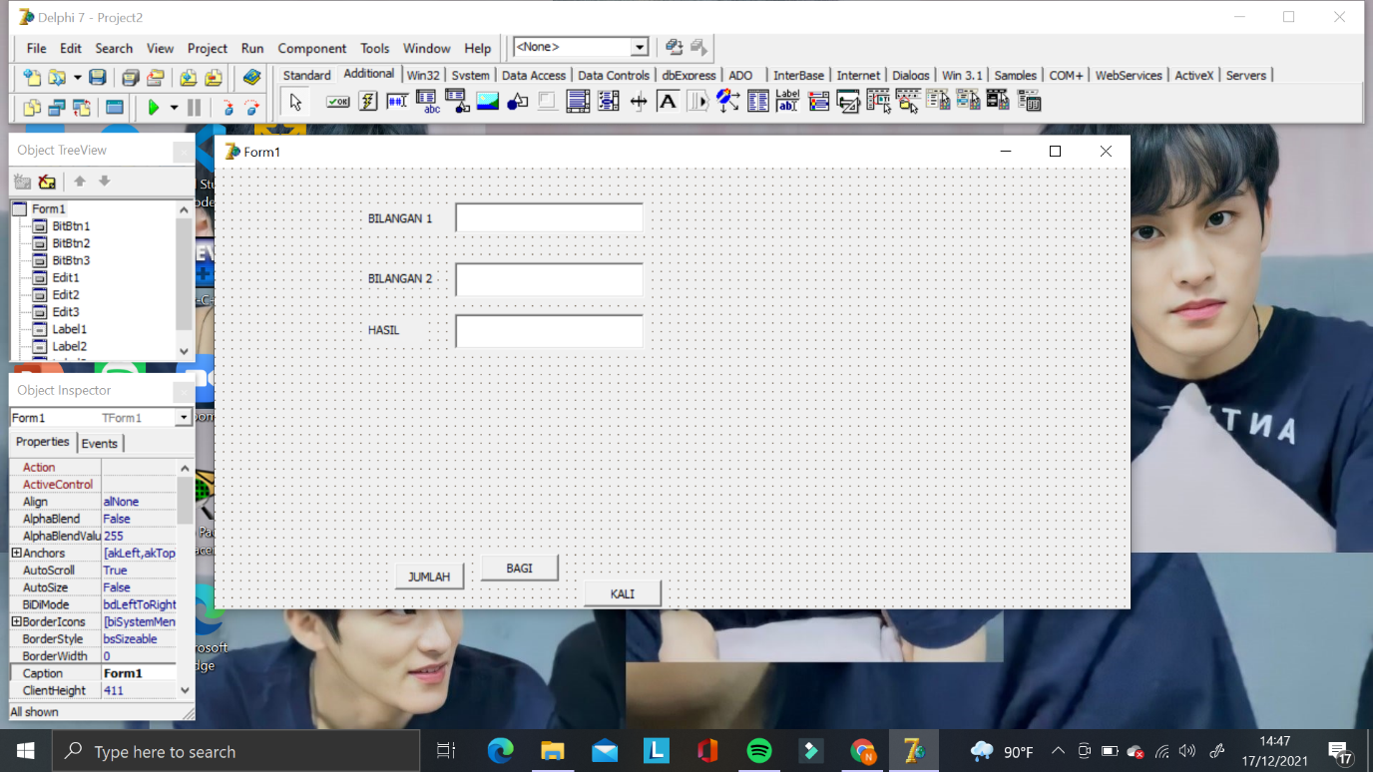

1. Tambahkan 3 buah bitbutton di tab additional. Kemudian ganti caption ketiga di bitbutoon tersebut dengan Jumlah, Bagi dan Kali

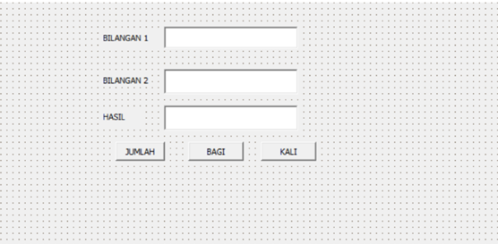

1. Klik 2 kali pada bitbutton jumlah, kemudian ketik kode script berikut:

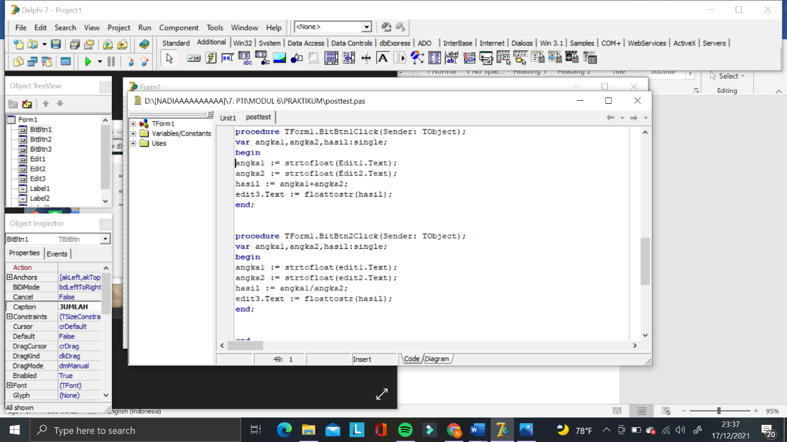

1. Klik 2 kali pada bitbutton bagi dan ketik kode sript berikut:

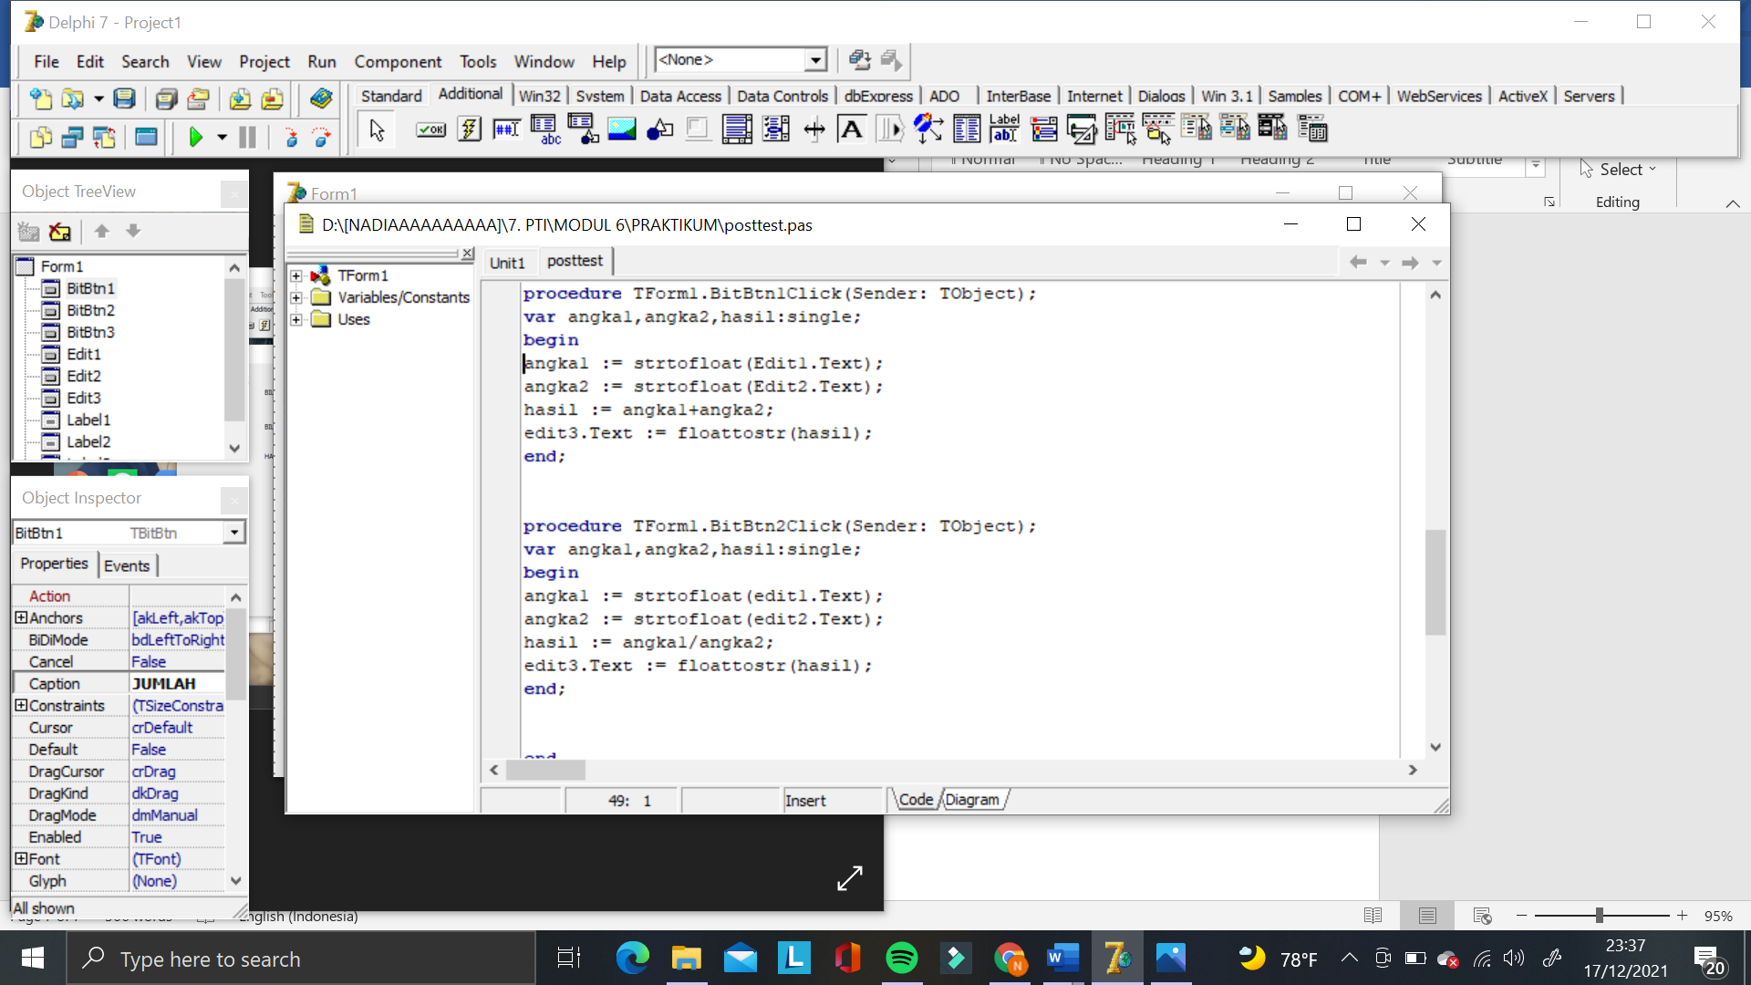

1. Klik 2 kali pada bitbutton kali dan ketik kode script berikut:

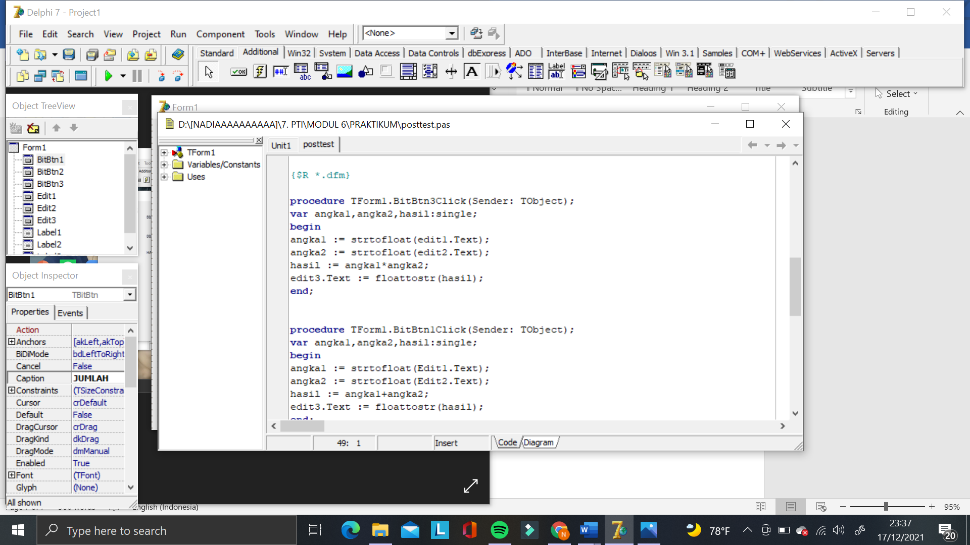

1. Setelah selesai kemudian kita jalankan dan hasilnya akan seperti berikut:

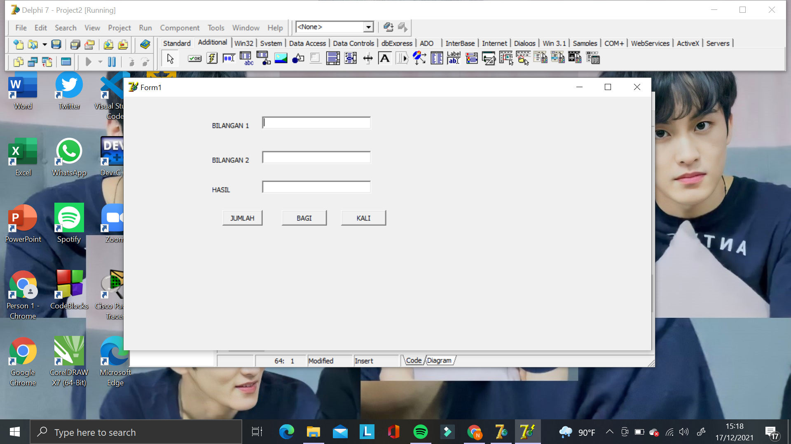

1. **Pertanyaan dan Tugas**
2. Buatlah program untuk menampilkan gaji bersih pns dengan ketentuan:

|  |  |  |
| --- | --- | --- |
| Golongan 1 | Gaji pokok Rp. 3.000.000,- | Tunjangan Rp. 700.000,- |
| Golongan 2 | Gaji pokok Rp. 2.500.000,- | Tunjangan Rp. 600.000,- |
| Golongan 3 | Gaji pokok Rp. 2.000.000,- | Tunjangan Rp. 500.000,- |

Tunjangan istri jika sudah menikah sebesar Rp. 500.000,-, dan jika memiliki anak maka setiap anak mendapat tunjangan sebesar Rp. 250.000,-

**Jawab :**

1. Buat file baru maka secara otomatis form akan muncul
2. Sebelum ke program kita isi dulu daftar golongannya di colombox dengan cara double klik form nya, lalu ketikkan program berikut

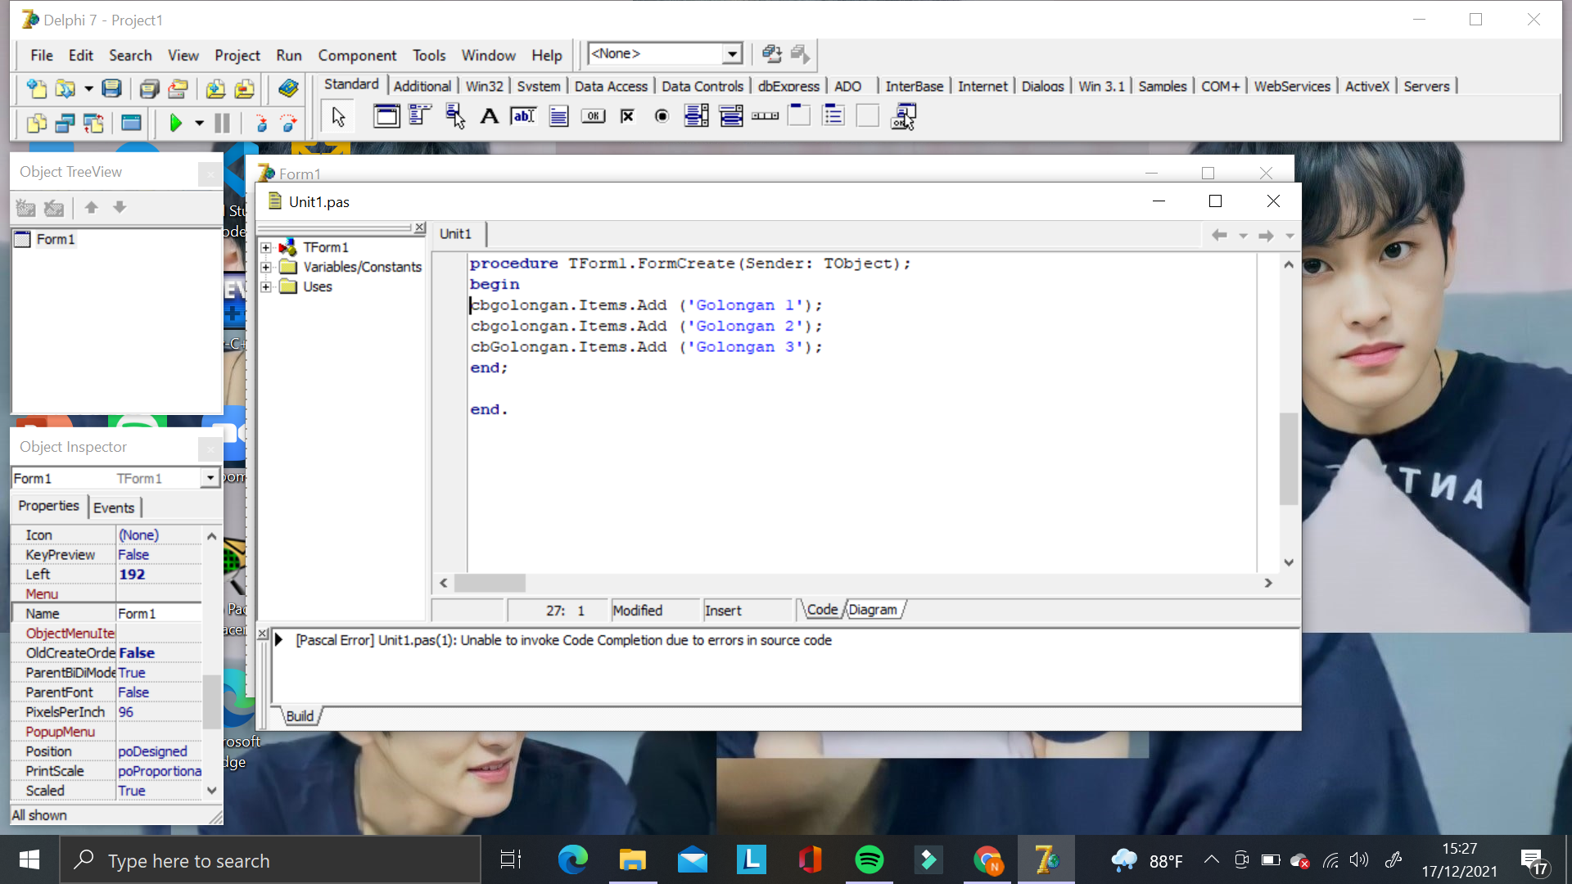

1. Tambahkan 6 buah label dan ubah captionnya di properties menjadi golongan, gaji pokok, status, anak, tunjangan dan gaji bersih.

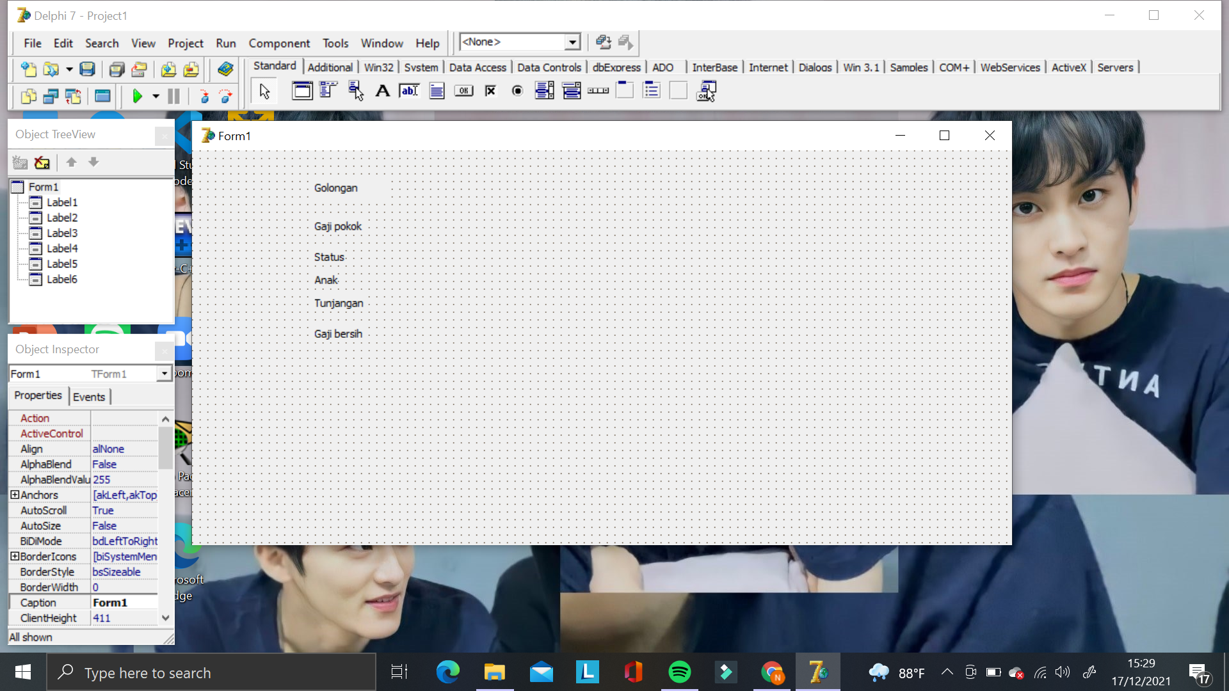

1. Tambahkan 1 checklistbox dan kosongkan text dibagian properties

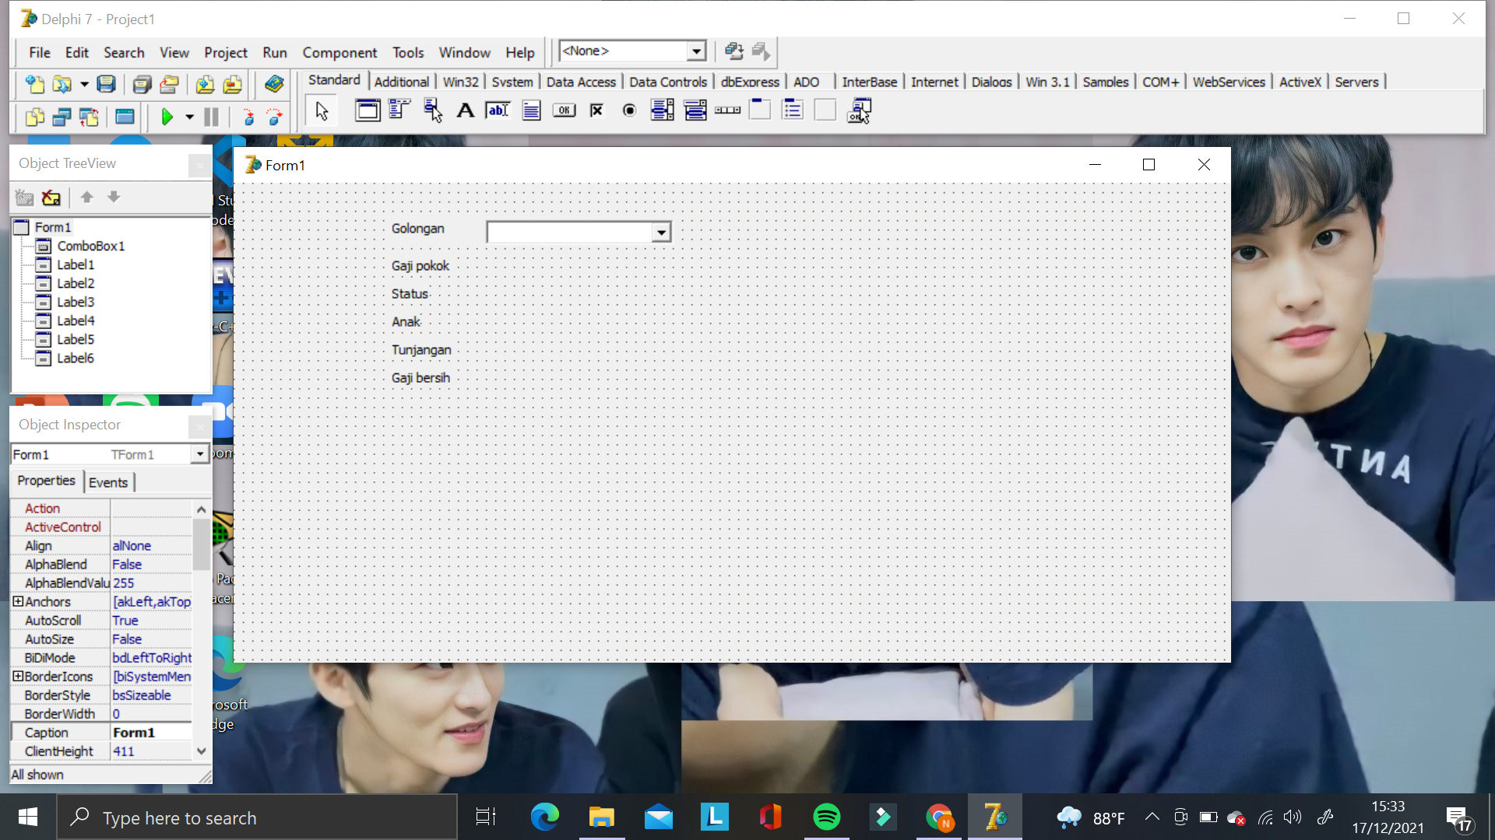

1. Tambahkna 4 Edit.Text kosongkan text dibagian properties

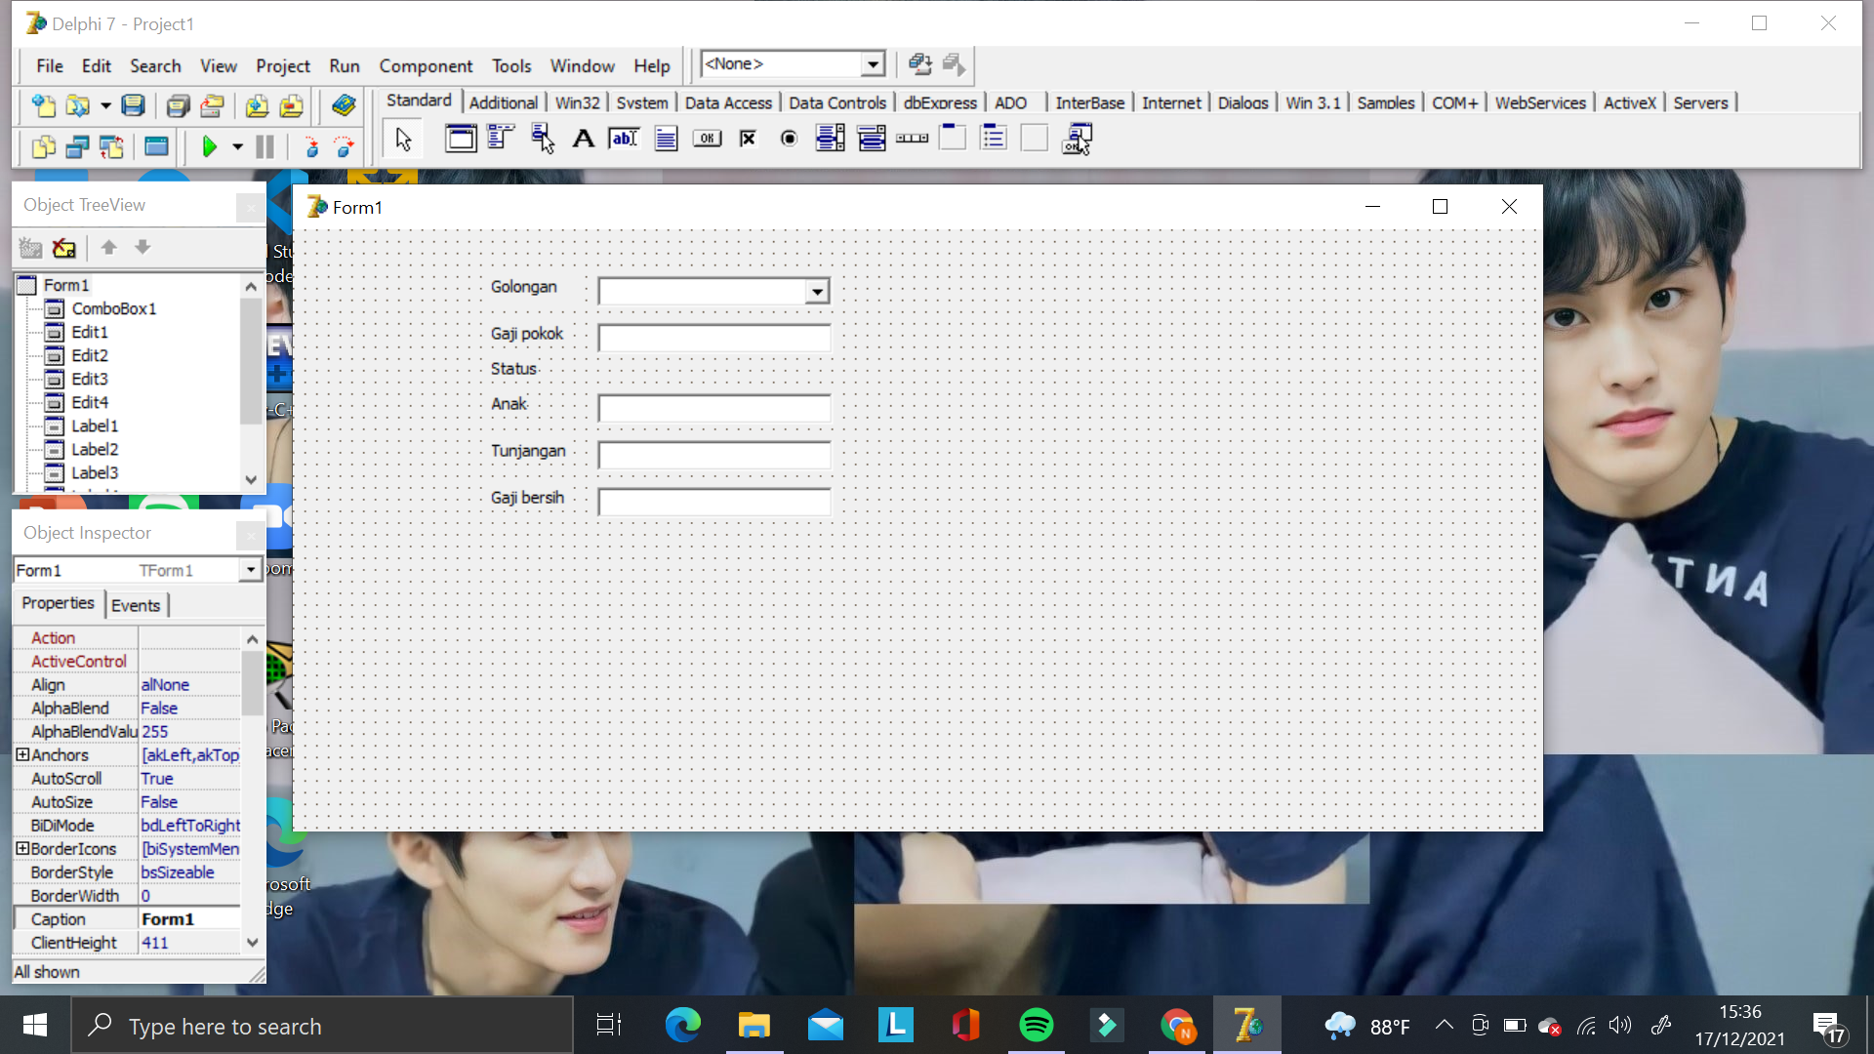

1. Tambahkan 2 radio button ubah captionnya di properties menjadi Menikah dan Belum Menikah

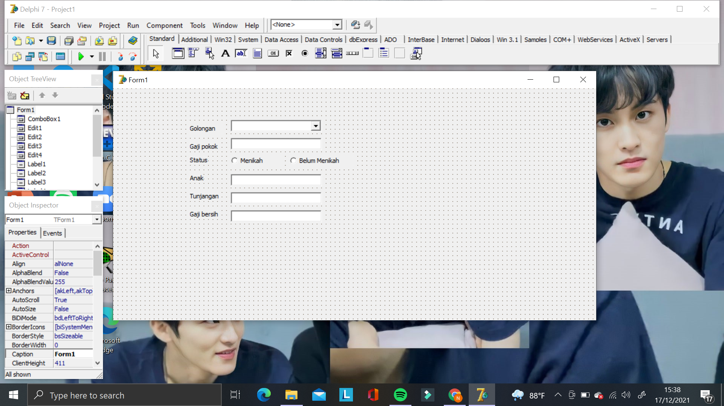

1. Tambahkan 1 bitbutton di tab additional. Kemudian ganti captionnya menjadi hasil

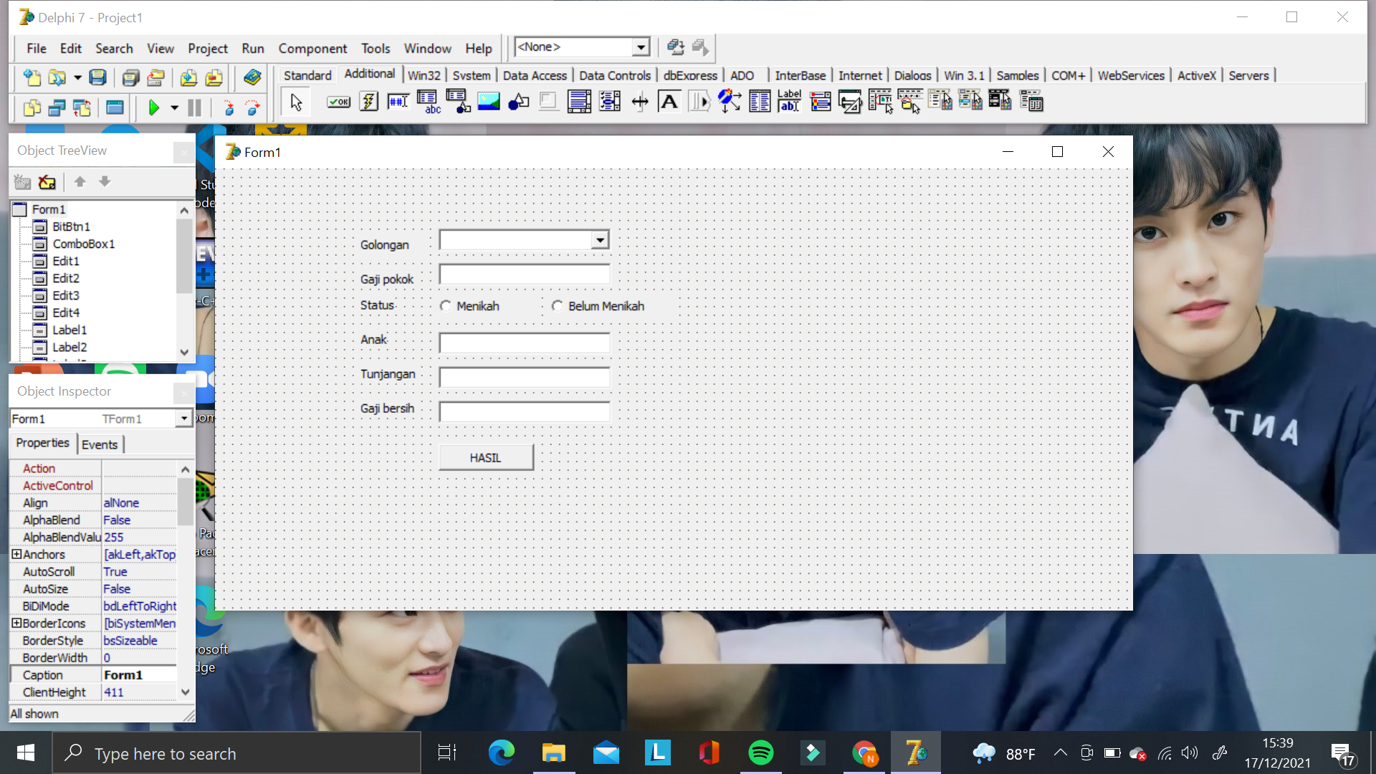

1. Klik 2 kali pada checklistbox golongan, kemudian ketik kode script berikut :

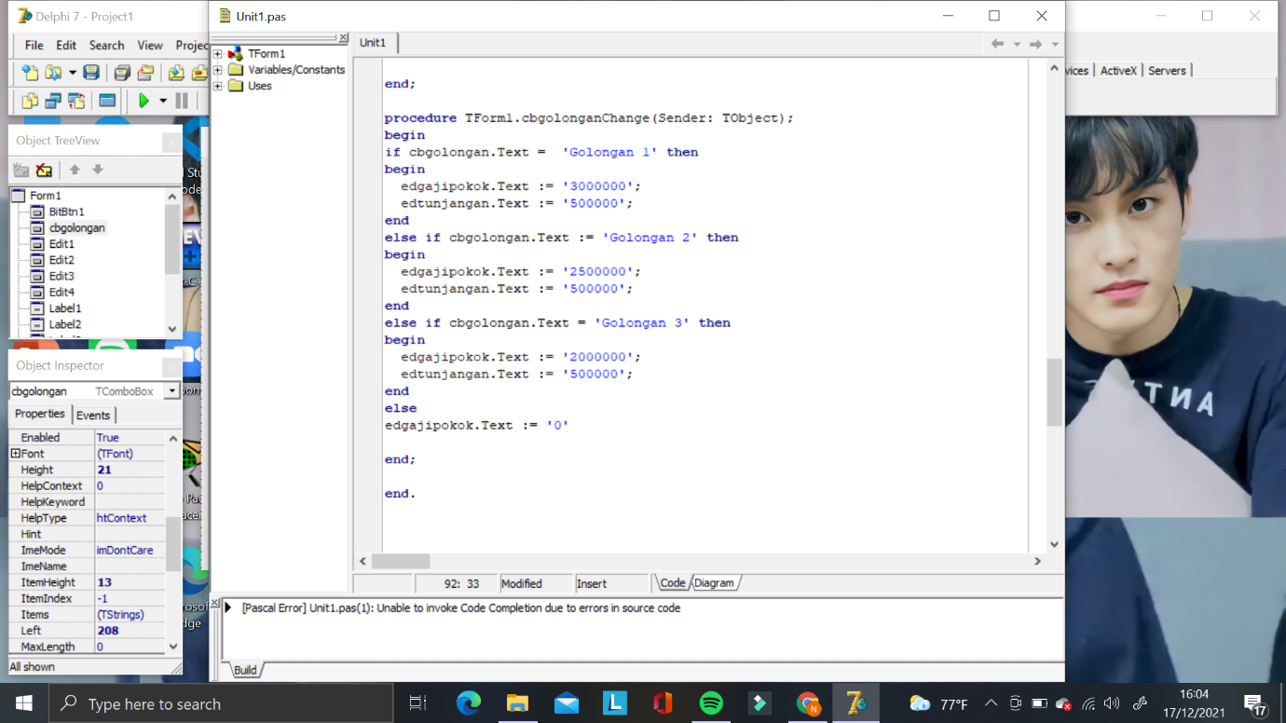

1. Klik 2 kali pada radio button menikah, kemudian ketik kode script berikut :

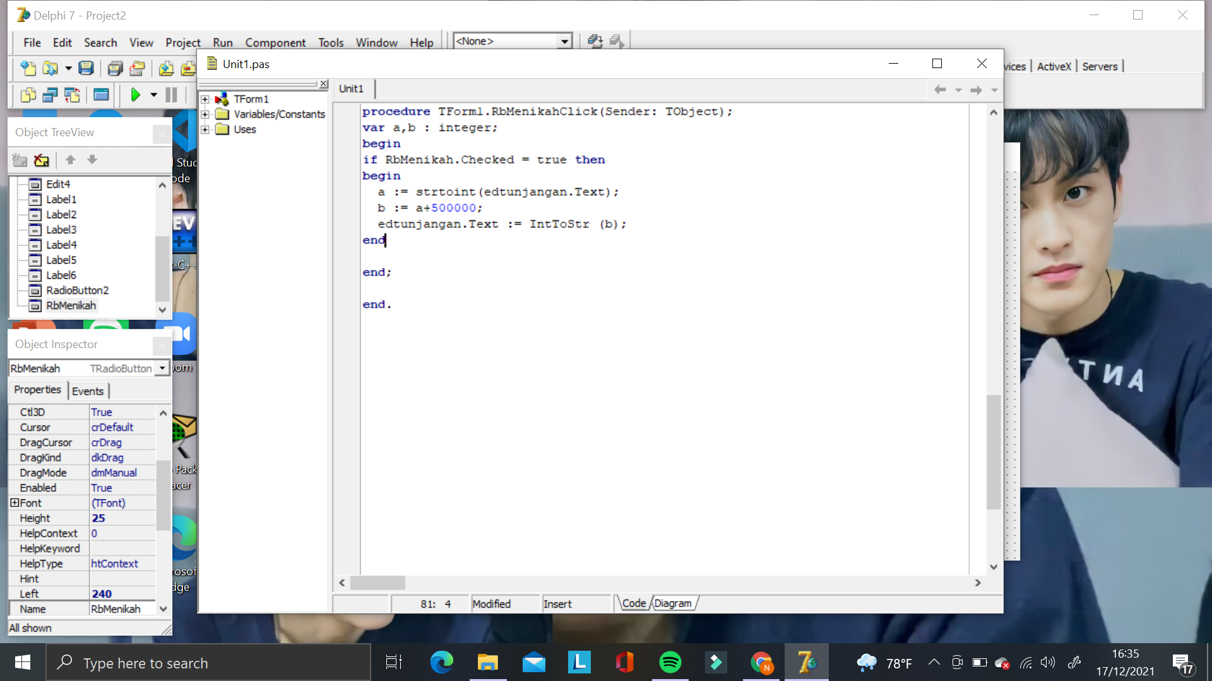

1. Klik 2 kali pada radio belum menikah, kemudian ketik kode script berikut :

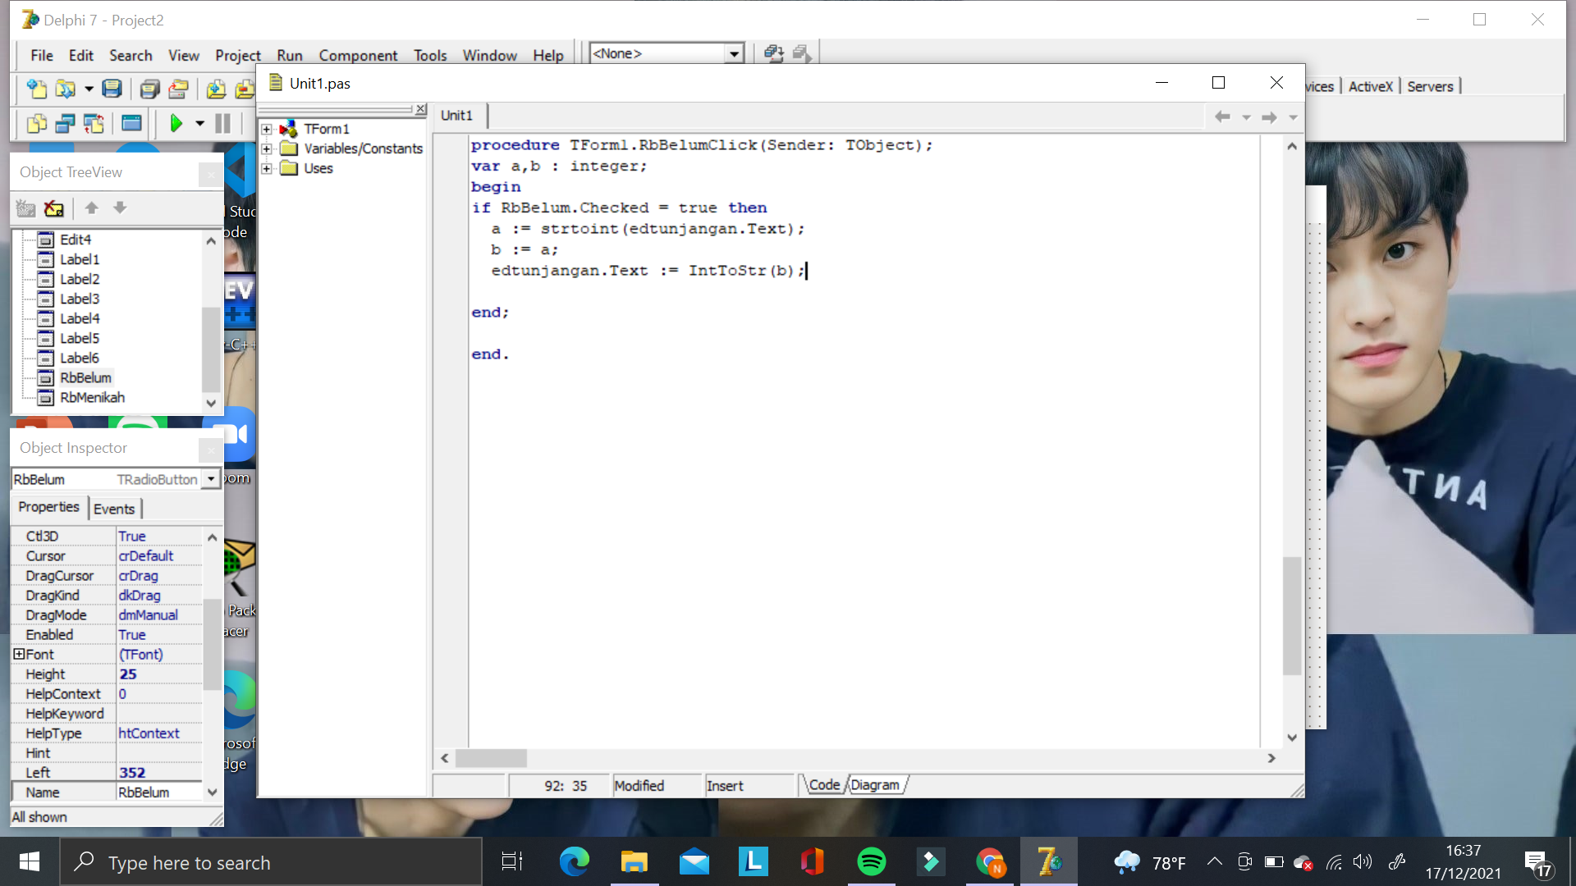

1. Klik 2 kali pada Edit.Text anak, kemudian ketik kode script berikut :

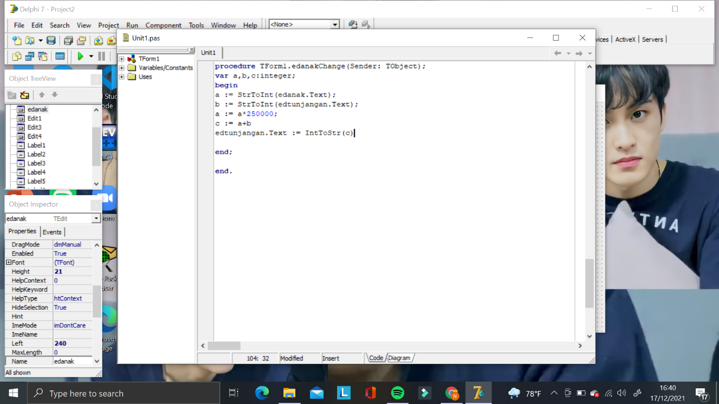

1. Klik 2 kali pada bitbutton hasil, kemudian ketik kode script berikut :

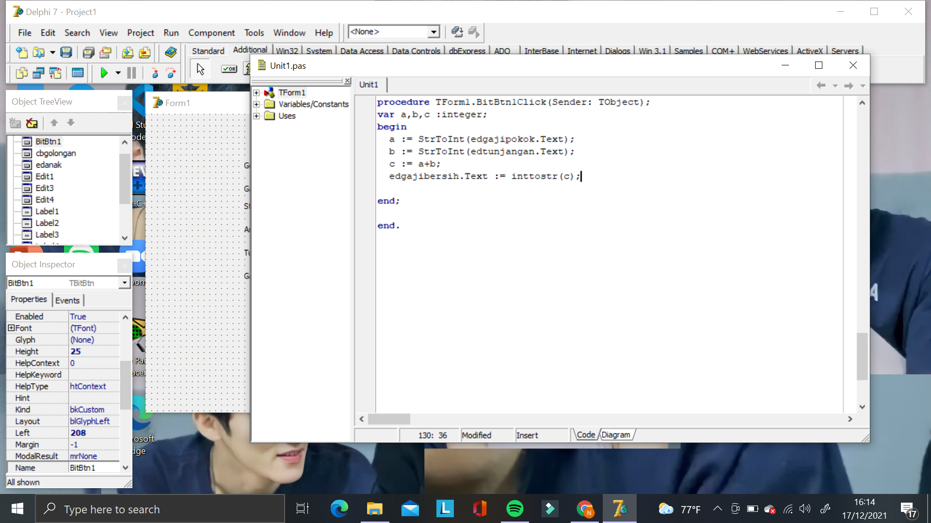

1. Setelah selesai kemudian jalankan dan hasilnya akan seperti berikut :

